ĐÀI KHÍ TƯỢNG THỦY VĂN TRUNG BỘ  ĐÀI KHÍ TƯỢNG THỦY VĂN  TỈNH GIA LAI | CỘNG HÒA XÃ HỘI CHỦ NGHĨA VIỆT NAM  Độc lập – Tự do – Hạnh phúc
––––––––––––––––––––  Số: LQSL-39/08h00/GLAI |  | Gia Lai, ngày 03 tháng 09 năm 2026
TIN CẢNH BÁO LŨ QUÉT, SẠT LỞ ĐẤT, SỤT LÚN ĐẤT
DO MƯA LŨ HOẶC DÒNG CHẢY TRÊN TỈNH GIA LAI
- Tình hình mưa đã qua:
Trong 06 giờ qua (từ 01 giờ ngày 03/09 đến 7 giờ ngày 03/09), địa bàn tỉnh Gia Lai đã có mưa vừa, mưa to, có nơi mưa rất to như: Đập, Thủy điện Ia Grai 2 58,4 mm, Thủy điện Ia Grai 3 51,6 mm (Ia Krái); Thủy điện Ia Hrung 61 mm, Thủy điện Ia Grai 1 54,6 mm (Ia Grai);
Mô hình độ ẩm đất cho thấy một số khu vực thuộc tỉnh Gia Lai đã gần bão hòa (trên 80%) hoặc đạt trạng thái bão hòa.
2. Cảnh báo mưa trong thời gian tiếp theo:
Dự báo trong 06 giờ tới tại một số khu vực trên địa bàn tỉnh Gia Lai tiếp tục có mưa, lượng mưa phổ biến từ 20 - 50mm, có nơi trên 50mm.
3. Cảnh báo nguy cơ:
Trong 06 giờ tới, nguy cơ xảy ra lũ quét trên các sông, suối nhỏ vùng núi; sạt lở đất trên sườn dốc, sụt lún đất tại các xã trong tỉnh Gia Lai (Phụ lục 1).
4. Cảnh báo cấp độ rủi ro thiên tai do lũ quét, sạt lở đất, sụt lún đất do mưa lũ hoặc dòng chảy: Cấp 1
5. Cảnh báo tác động của lũ quét, sạt lở, sụt lún đất do mưa lũ hoặc dòng chảy: Lũ quét, sạt lở đất có thể gây tác động rất xấu đến môi trường, uy hiếp tính mạng của người dân; gây tắc nghẽn giao thông cục bộ, làm ảnh hưởng tới quá trình di chuyển của các phương tiện; phá hủy các công trình dân sinh, kinh tế gây thiệt hại cho các hoạt động sản xuất, hoạt động kinh tế-xã hội.
Tin phát lúc: 08h00’/03/9/2026

Nơi nhận:  - Văn phòng Tỉnh ủy;  - Văn phòng UBND tỉnh;  - BCH PCTT-TKCN&PTDS tỉnh;  - Báo và PTTH Gia Lai;  - Sở NN&MT tỉnh Gia lai;  - Phòng QLDB và TT, DL KTTV;  - Trung tâm Dự báo KTTV quốc gia;  - Đài KTTV Trung Bộ;  - Lưu Đài tỉnh. | KT. GIÁM ĐỐC  PHÓ GIÁM ĐỐC    Hà Quyết Thắng

Phụ lục 1: Danh sách các khu vực có nguy cơ xảy ra lũ quét, sạt lở đất đá
trong 06 giờ tới
TT | Xã | Tổ dân phố, thôn, buôn, làng
1 | Bàu Cạn
2 | Đak Đoa
3 | Gào
4 | Ia Băng
5 | Ia Chia
6 | Ia Dơk
7 | Ia Grai | Khu vực sản xuất của làng Mèo,Châm, Hlũ, Khớp dọc theo suối Ia Grăng phía hạ lưu Thủy điện Ia Grai 1, thủy điện Ia Hrung.
8 | Ia Krái | Khu vực sản xuất của làng Kăm, Tung Breng, dọc theo suối Ia Grai phía hạ lưu Thủy điện Ia Grai 3; Khu vực sản xuất của làng Doăch Kue, Doăch Krot, thôn 4, thôn 1 dọc theo suối Ia Khai, Ia O và đập Ia Klẽ, Khu vực sản xuất của làng Yom, Nú, Ếch dọc theo bờ hồ dòng sông Sê San phía hạ lưu Thủy điện Sê San 3A; Khu vực sản xuất của làng Yăng Blo dọc theo suối Ia Grai phía hạ lưu Thủy điện Ia Grai 3.
9 | Ia Krêl
10 | Ia Tôr
11 | Kon Gang
12 | P. An Phú
13 | P. Hội Phú | Bờ kè Hội Phú
14 | Al Bá
15 | Ayun
16 | Biển Hồ
17 | Bờ Ngoong | Hệ thống suối Ia Drăng chảy qua địa bàn xã Ia Drăng, suối Ia Púch chảy qua địa bàn xã Ia Púch. Khi có bão mạnh, siêu bão, có khả năng xảy ra lũ quét gây nguy hiểm cho các hộ sinh sống, sản xuất ven suối.
18 | Chơ Long
19 | Chư A Thai
20 | Chư Krey
21 | Chư Păh
22 | Chư Prông
23 | Chư Pưh
24 | Chư Sê
25 | Đak Pơ
26 | Đức Cơ
27 | Hra
28 | Ia Boòng
29 | Ia Dom
30 | Ia Hrú
31 | Ia Hrung
32 | Ia Ko
33 | Ia Lâu
34 | Ia Le
35 | Ia Ly
36 | Ia Mơ
37 | Ia Nan
38 | Ia O | Khu vực sản xuất của làng Klong, Bi dọc theo bờ hồ dòng sông Sê San phía hạ lưu Thủy điện Sê San 4A; Khu vực sản xuất của các làng Dăng, O, Mít Chép, Mít Kom dọc theo bờ hồ dòng sông Sê San của lòng hồ thủy điện Sê San 4.
39 | Ia Pa
40 | Ia Phí
41 | Ia Pia
42 | Ia Pnôn
43 | Ia Púch
44 | KDang
45 | Kon Chiêng
46 | Kông Chro
47 | Lơ Pang
48 | Mang Yang
49 | P. Diên Hồng
50 | P. Pleiku | Hẻm 58, tổ dân 3
51 | P. Thống Nhất
52 | Phú Thiện
53 | Pờ Tó
54 | Ya Ma
Phụ lục 2: Bản đồ nguy cơ lũ quét, sạt lở trên các khu vực tỉnh Gia Lai
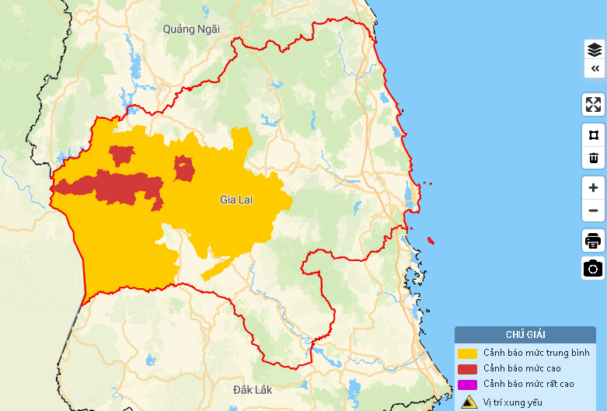
Chi tiết tại đường link: http://luquetsatlo.nchmf.gov.vn/

